Negrea Claudia
Clasa a X-a A

Despre diagrame

Crearea unei diagrame
Diagramele sunt apelate vizual şi permit utilizatorilor să observe cu uşurinţă comparaţii, modele şi tendinţe în date. De exemplu, în loc să fie necesar să se analizeze câteva coloane de numere ale foii de lucru, se poate observa dintr-o privire dacă vânzările scad sau cresc pe perioade trimestriale sau cum se compară vânzările efective cu vânzările estimate.
Se poate crea o diagramă pe propria foaie sau ca un obiect încorporat într-o foaie de lucru. Se poate, de asemenea publica o diagramă pe o pagină Web. Pentru a crea o diagramă, trebuie mai întâi introduse datele pe foaia de lucru. Apoi se selectează datele respective şi se utilizează Expertul diagramă pentru a începe procesul de alegere a tipului diagramei şi a diferitelor opţiuni pentru diagramă.

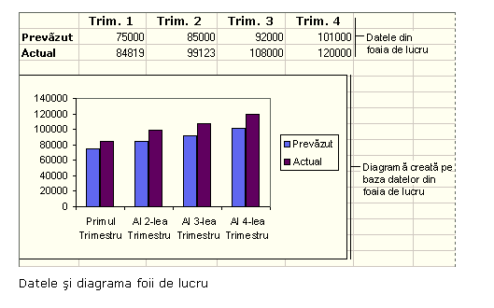
Se poate efectua crearea unei diagrame într-un singur pas fără a utiliza Expertul diagramă. În acest caz, diagrama utilizează un tip implicit de diagramă şi formatare care pot fi modificate mai târziu.
Un raport PivotChart este un rezumat interactiv de date într-un format diagramă. Acesta se creează în alt mod decât diagramele obişnuite din Microsoft Excel. După crearea unui raport PivotChart, se pot vizualiza diferite nivele de detaliere sau reorganiza aşezarea în pagină a diagramei prin glisarea câmpurilor şi a elementelor sale.

Cum sunt reprezentate datele unei foi de lucru într-o diagramă
O diagramă este legată de datele foii de lucru din care este creată şi este actualizată automat atunci când se modifică datele din foaia de lucru.

- 2 -
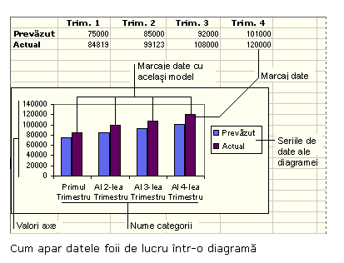
Axa valorilor Microsoft Excel creează axa valorilor din datele foii de lucru. A se reţine că axa valorilor din exemplul de mai sus este între 0 şi 140000, ceea ce cuprinde zona de valori de pe foaia de lucru. Dacă nu se specifică altfel, Excel utilizează formatul celulei din stânga-sus din zona valorii ca format al numărului pentru axă.
Nume categorie Excel utilizează titluri de coloană sau rând din datele foii de lucru pentru numele axei categoriei. În exemplul de mai sus, titlurile de rând Trimestrul 1, Trimestrul 2, ş.a.m.d. ale foii de lucru apar ca nume ale axei categoriei. Se poate efectua modificarea utilizării titlurilor de coloană sau de rând în Excel pentru numele axei categoriei sau crearea de nume diferite.
Numele seriilor de date ale diagramei Pentru numele seriilor, Excel utilizează titluri de coloană sau de rând în datele foii de lucru. Numele seriilor apar în legenda diagramei. În exemplul de mai sus, titlurile de rând Estimat şi Actual apar ca nume de serii. Se poate efectua modificarea utilizării titlurilor de coloană sau de rând în Excel pentru numele seriilor sau crearea de nume diferite.
Marcatori de date Marcatorii de date cu acelaşi model reprezintă o serie de date. Fiecare marcator de date reprezintă un număr din foaia de lucru. În exemplul de mai sus, cel mai din dreapta marcator de date reprezintă valoarea actuală de 120000 din Trimestrul 4.
Sfaturi Un sfat diagramă care indică numele unui element de diagramă apare atunci când se menţine indicatorul mausului deasupra elementului de diagramă. De exemplu, dacă se menţine indicatorul mausului deasupra legendei, apare sfatul diagramă Legendă.

Cum sunt organizate datele într-o diagramă

Diagrame încorporate şi foi diagramă
Se poate crea o diagramă pe propria foaie diagramă sau ca o diagramă încorporată pe o foaie de lucru. În ambele cazuri, diagrama este legată de datele sursă din foaia de lucru, ceea ce înseamnă că diagrama este actualizată de fiecare dată când se actualizează datele foii de lucru.

- 3 -
Diagrame încorporate O diagramă încorporată este considerată un obiect cu reprezentare grafică şi este salvată ca o parte a foii de lucru pe care este creată. Se utilizează diagramele încorporate dacă se doreşte afişarea sau listarea uneia sau mai multor diagrame împreună cu datele foii de lucru.
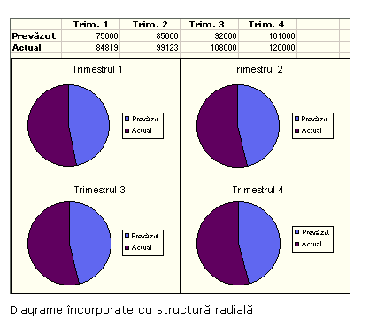
Foi diagramă O foaie diagramă este o foaie separată în cadrul registrului de lucru care are propriul său nume de foaie. Se utilizează o foaie diagramă atunci când se doreşte vizualizarea sau editarea de diagrame mari sau complexe, separat de datele foii de lucru sau atunci când se doreşte păstrarea de spaţiu pe ecran pe măsură ce se lucrează pe foaia de lucru.
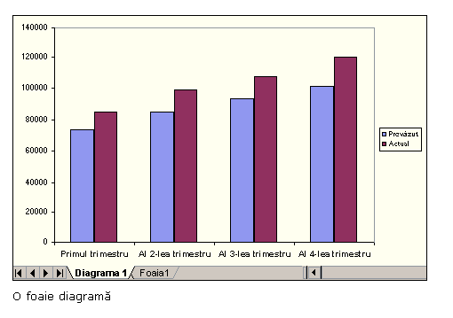

- 4 -

Cum sunt organizate datele într-o diagramă

Ce date se reprezintă grafic
Atunci când se creează o diagramă în Microsoft Excel, se poate determina ce parte din date vor fi evidenţiate. Implicit, Excel reprezintă grafic ceea ce este mai puţin din — rânduri şi coloane — ca serii de date. În exemplul următor, Excel reprezintă grafic mai curând anii (doi) ca serii de date decât ţările (trei). Această diagramă evidenţiază comparaţia vânzărilor în funcţie de ţară.
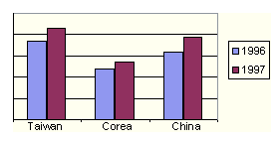
Dacă se modifică opţiunea implicită de a utiliza datele ţării ca serie de date, diagrama evidenţiază o comparaţie a vânzărilor pe an.
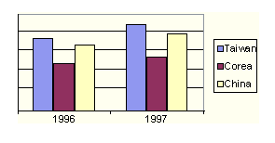
Axa secundară a valorii
O axă secundară a valorii este folositoare atunci când valorile medii pentru diferite serii de date variază larg sau atunci când se reprezintă grafic diferite tipuri de date într-o diagramă. De exemplu, pentru a afişa atât numărul caselor vândute în fiecare săptămână cât şi preţul mediu al vânzărilor pe săptămână, se reprezintă grafic numărul de-a lungul unei axe şi preţul mediu de-a lungul celei de-a doua axe.
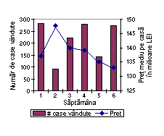

- 5 -
Ordinea categoriei şi valorii
Implicit, Microsoft Excel reprezintă grafic categoriile şi valorile în ordinea în care acestea apar pe foaia de lucru. Dacă se doreşte ca acestea să apară într-o ordine diferită, pot fi schimbate între ele.
În exemplul următor, categoriile sunt reprezentate grafic în ordinea în care acestea apar pe foaia de lucru — Aprilie, Martie, Februarie şi Ianuarie:
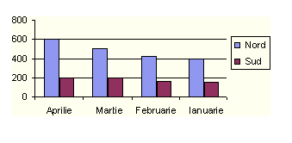
Dacă se doreşte ca lunile să apară în ordine cronologică, se poate inversa ordinea:
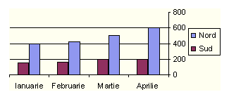
Ordinea serilor de date
În exemplul de mai sus, se poate de asemenea inversa ordinea valorilor astfel încât scala să afişeze 0 în partea de sus şi 800 în partea de jos.

Implicit, Microsoft Excel reprezintă grafic seriile de date în ordinea în care datele apar pe foaia de lucru. Se poate modifica ordinea seriilor pentru a avea o diagramă mai sugestivă. Exemplul următor este o diagramă coloană 3-D care afişează vânzările pentru fiecare stat, reprezentate grafic în ordinea în care apar pe foaia de lucru:
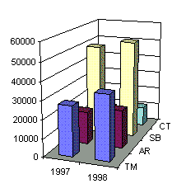
- 6 -
Pentru a determina seriile de date să fie vizibile pentru AK sau OR, fără a reorganiza datele foii de lucru — se poate modifica ordinea pe diagramă, să arate astfel:
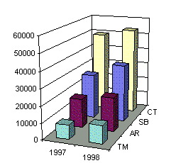
Celule goale
Există trei moduri prin care Microsoft Excel poate reprezenta grafic o celulă necompletată în zona de date. Implicit, Excel nu reprezintă grafic un punct pentru celula respectivă. Aceasta determină o întrerupere într-o serie de date, ca în exemplul următor, unde nu există date despre cheltuielile cu combustibilul pentru luna Decembrie:
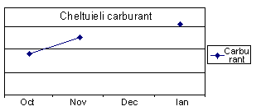
Dacă se doreşte să nu apară o întrerupere în serie, Excel poate interpola sau estima, punctul. De exemplu, în această diagramă, Excel face media datelor pentru lunile Noiembrie şi Ianuarie pentru a estima datele lipsă din luna Decembrie:
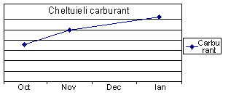
Dacă celula necompletată prezintă de fapt o valoare zero, diagrama poate de asemenea să prezinte o valoare zero:
